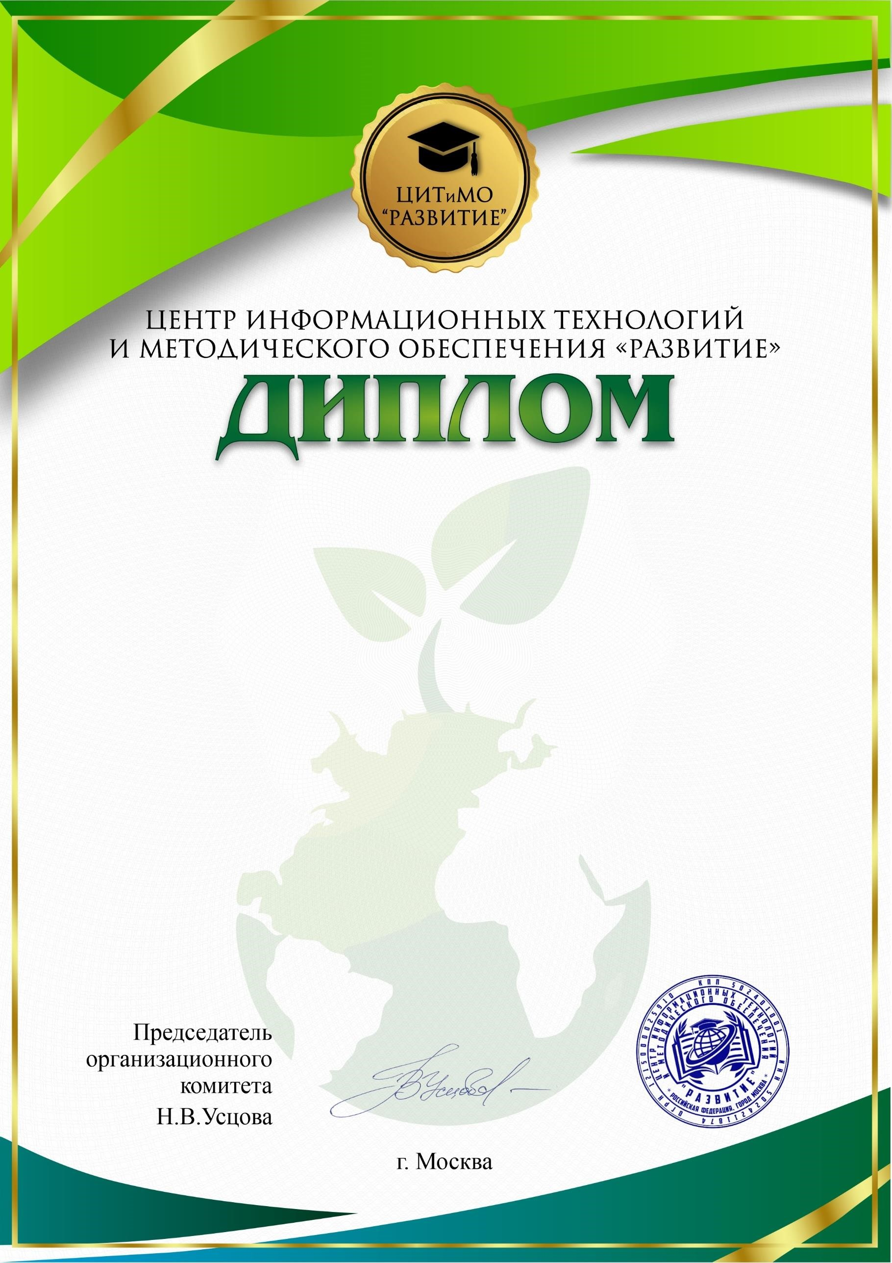

НАГРАЖДАЮ

ТСЯ

**Доровских Елена Алексеевна**

воспитатель

МДОУ Детский сад №

2

«

Ря

бинушка

»

(

руководитель проекта

)

и воспитанни

ки

средней

группы

(22

чел.)

,

**ПОБЕДИТЕЛИ**

Всероссийского

экологического

конкурса педагогов и детей

дошкольных

образовательных организаций

по теме:

**«**

**СБЕРЕЖЕМ НАШУ ПЛАНЕТУ!**

**»**

Регистрационный номер

2022

-

10

-

21

-

0

1

-

270

21.10.2022